KẾ HOẠCH GIẢNG DẠY
Tuần 5: 7/10/2023 - 11/10/2024
Thứ | Tiết | Lớp | Môn | Tên bài dạy
T2, 07/10  (Sáng) | 3 | 4C | CN | Bài 3. Một số loại cây cảnh phổ biến (tiết 1)
T2, 07/10  (Sáng) | 4 | 4C | Tin học | Bài 1. Các loại thông tin chính trên trang web
T2, 07/10  (Chiều) | 1 | 3B | TNXH | Ôn tập chủ đề gia đình
T2, 07/10  (Chiều) | 3 | 3A | TNXH | Ôn tập chủ đề gia đình
T3, 08/10  (Sáng) | 3 | 5A | CN | Bài 3. Nhà sáng chế (tiết 1)
T3, 08/10  (Sáng) | 4 | 5A | Tin học | Hợp tác, tìm kiếm và chia sẻ thông tin
T3, 08/10  (Chiều) | 1 | 3A | TNXH | Bài 5: Một số hoạt động kết nối với xã hội của trường học (tiết 1)
T4, 09/10  (Sáng) | 1 | 3B | CN | Bài 2. Sử dụng đèn học (tiết 3)
T4, 09/10  (Sáng) | 2 | 3B | Tin học | Bài 5. Bảo vệ sức khoẻ khi dùng máy tính
T4, 09/10  (Sáng) | 4 | 3A | CN | Bài 2. Sử dụng đèn học (tiết 3)
T4, 09/10  (Sáng) | 5 | 3A | Tin học | Bài 5. Bảo vệ sức khoẻ khi dùng máy tính
T4, 09/10  (Chiều) | 1 | 5C | CN | Bài 3. Nhà sáng chế (tiết 1)
T4, 09/10  (Chiều) | 2 | 5C | Tin học | Hợp tác, tìm kiếm và chia sẻ thông tin
T5, 10/10  (Sáng) | 2 | 3B | TNXH | Bài 5: Một số hoạt động kết nối với xã hội của trường học (tiết 1)
T5, 10/10  (Sáng) | 3 | 5B | CN | Bài 3. Nhà sáng chế (tiết 1)
T5, 10/10  (Sáng) | 4 | 5B | Tin học | Hợp tác, tìm kiếm và chia sẻ thông tin
T6, 11/10  (Sáng) | 1 | 4A | CN | Bài 3. Một số loại cây cảnh phổ biến (tiết 1)
T6, 11/10  (Sáng) | 2 | 4A | Tin học | Bài 1. Các loại thông tin chính trên trang web
T6, 11/10  (Sáng) | 3 | 4B | CN | Bài 3. Một số loại cây cảnh phổ biến (tiết 1)
T6, 11/10  (Sáng) | 4 | 4B | Tin học | Bài 1. Các loại thông tin chính trên trang web
Ngày duyệt: 04/10/2024
BGH kí duyệt:

PHT. Nguyễn Thị Hằng
Tuần: 5  Buổi sáng  Lớp: 4C  Tiết 3 | Thứ hai, ngày 07 tháng 10 năm 2024  Công nghệ  Bài 3. Một số loại cây cảnh phổ biến (tiết 1)
I. Yêu cầu cần đạt:
Bài học này nhằm hình thành và phát triển ở HS năng lực và phẩm chất với những biểu hiện cụ thể như sau:
1. Năng lực
a. Năng lực công nghệ
Năng lực nhận thức công nghệ: Nhận biết được một số loại cây cảnh phổ biến
b. Năng lực chung
- Năng lực tự chủ và tự học: Tự tìm hiểu, mô tả được đặc điểm một số loại cây cảnh ở trường học, gia đình hoặc địa phương.
- Năng lực giao tiếp và hợp tác: Giới thiệu được với bạn bè, người thân một số loại cây cảnh phổ biến ở địa phương.
2. Phẩm chất
- Chăm chỉ: Có ý thức tìm hiểu về các loại cây cảnh trong đời sống
- Trách nhiệm: Yêu thích cây cảnh.
II. Đồ dùng dạy học:
- Hình ảnh hoặc mẫu vật về một số cây cảnh trong SGK: cây quất, cây lưỡi hổ, cây kim phát tài, cây thiết mộc lan
- Video giới thiệu về cây quất, cây lưỡi hổ, cây kim phát tài, cây thiết mộc lan
- Hình ảnh, mẫu vật hoặc video về một số cây cảnh khác phổ biến ở địa phương
- Thẻ tên, hình ảnh, đặc điểm cơ bản của 4 loại cây cảnh trong bài học
- Máy tính, máy chiếu.
III. Các hoạt động dạy học chủ yếu
Hoạt động của GV | Hoạt động của HS
1. Hoạt động khởi động
a. Mục tiêu: Tạo hứng thú và nhu cầu tìm hiểu một số loại cây cảnh
b. Tổ chức thực hiện
- Tổ chức “Thi kể” Hãy kể tên một số loại cây cảnh thường trồng ở trường học, gia đình, hoặc khu vực sinh sống.  - Đặt thêm câu hỏi: Những cây cảnh này có đặc điểm gì? Sau đó dẫn dắt vào bài học một số loại cây cảnh thường trồng phổ biến là cây quất, cây lưỡi hổ, cây kim phát tài, cây thiết mộc lan | Thi kể nhanh xem ai kể được nhiều, không trùng với người kể trước
2. Hoạt động khám phá
2.1. Cây quất – Nhận biết cây quất
a. Mục tiêu: Nhận biết được đặc điểm cơ bản của cây quất
b. Tổ chức thực hiện
- Thực hiện theo nhóm quan sát hình ảnh trang 12 SGK và mô tả đặc điểm cây quất  - GV gọi đại diện nhóm trả lời  - Nhận xét và chốt câu trả lời: cây quất là cây thân gỗ nhỏ, phân cành nhiều, cành mềm nên dễ tạo dáng đẹp. Quả quất tròn đều, khí có màu vàng.  - Yêu cầu quan sát cây quất và thảo luận trả lời câu hỏi: Cây quất ngoài việc dùng làm cảnh còn được trồng để làm gì?  - Nhận xét và chốt câu trả lời: Ngoài việc trang trí vào dịp Tết, làm đẹp không gian sống thì quả quất được dùng làm thực phẩm mứt quất, quả thuốc là vị thuốc dân gian chữa ho, long đờm, viêm họng  - Mở rộng: Có thể xem video về đặc điểm tác dụng của cây quất  - Chốt kiến thức: GV cùng HS thống nhất về đặc điểm cơ bản của cây quất. Yêu cầu đọc nội dung trong SGK trang 12 | - Quan sát hình ảnh và trả lời câu hỏi  - Nhóm khác nhận xét và bổ sung  - Thảo luận để trả lời  - Nhận xét và bổ sung câu trả lời của bạn  - Đọc bài.
2.2. Cây lưỡi hổ - Nhận biết cây lưỡi hổ
a. Mục tiêu: Nhận biết được đặc điểm cơ bản của cây lưỡi hổ
b. Tổ chức thực hiện
- Yêu cầu quan sát hình ảnh trong SGK trang13, mô tả đặc điểm của cây lưỡi hổ  - GV nhận xét và chốt câu trả lời: Đặc điểm cây lưỡi hổ là loại cây cây thân thảo, lá dài và cứng, đầu lá nhọn, lá cây thường có vằn xanh đậm hoặc mép lá màu vàng, ưa sáng, chịu hạn tốt.  - Từ những đặc điểm của cây lưỡi hổ, liên hệ thực tế yêu cầu HS trả lời câu hỏi: Có những loại cây lưỡi hổ nào? Ngoài việc dùng làm cảnh, cây lưỡi hổ còn có tác dụng gì?  - Nhận xét, chốt câu trả lời: Một số loại cây lưỡi hổ như: cây lưỡi hổ vàng, cây lưỡi hổ xanh, cây lưỡi hổ thái vàng, cây lưỡi hổ thái vằn, cây lưỡi hổ thái xanh, cây lưỡi hổ thái trắng, cây lưỡi hổ búp sen. Cây lưỡi hổ có khả năng loại bỏ các chất độc trong không khí vào ban đêm cây lưỡi hổ hấp thụ khí CO₂ và thải khí O₂ nên rất phù hợp làm cây cảnh để trong nhà. Cây lưỡi hổ có ý nghĩa mang lại may mắn, tài lộc,…  - Chốt kiến thức: Yêu cầu đọc nội dung trong SGK trang 13 | - HS quan sát và trả lời câu hỏi  - HS khác nhận xét, bổ sung  - Nhắc lại đặc điểm  - Quan sát, trả lời câu hỏi  - Nghe  - Nghe, nhắc lại một số đặc điểm của cây lưỡi hổ  - Đọc nội dung về cây lưỡi hổ trong SGK trang 13
3. Hoạt động luyện tập
a. Mục tiêu: Làm các bài tập về đặc điểm của cây quất, cây lưỡi hổ
b. Tổ chức thực hiện
- Yêu cầu HS làm bài tập 1,2,3 trong sách bài tập trang 9 sách công nghệ 4  - Gợi ý từng bài và yêu cầu làm bài tập  - Nhận xét HS làm bài và đưa đáp án | - Thực hiện yêu cầu  - Làm bài tập vào sách bài tập
IV. ĐIỀU CHỈNH SAU BÀI DẠY
………………………………………………………………………………………
………………………………………………………………………………………

Lớp: 4C | Thứ hai, ngày 07 tháng 10 năm 2024  Tin học  Bài 1. Các loại thông tin chính trên trang web
I. YÊU CẦU CẦN ĐẠT
1. Kiến thức, kỹ năng: Sau khi học xong bài học, Hs:
- Biết các loại thông tin chính trên trang web: văn bản, hình ảnh, âm thanh, siêu liên kết.
2. Năng lực:
a, Năng lực chung:
+ Năng lực tự chủ, tự học: Chủ động học tập, tìm hiểu nội dung các loại thông tin chính trên trang web, biết lắng nghe và trả lời nội dung trong bài học.
+ Năng lực giải quyết vấn đề và sáng tạo: Tích cực tham gia trò chơi, các hoạt động luyện tập..
+ Năng lực giao tiếp và hợp tác: Thực hiện tốt nhiệm vụ trong hoạt động nhóm, trao đổi, thảo luận để đưa ra được các loại thông tin chính trên trang web.
b, Năng lực riêng:
+ Nlc: Nhận biết và phân biệt được các loai thông tin từ nguồn dữ liệu số khi giải quyết công việc. Tìm được các loại thông tin trên trang web theo hướng dẫn.
3. Phẩm chất: Rèn ý thức trung thực, tự tin khi giải quyết các vấn đề trong học tập.
II. ĐỒ DÙNG DẠY HỌC
1. Giáo viên
- Máy tính, máy chiếu, phiếu học tập, tranh ảnh
2. Học sinh
- Vở ghi, SGK.
III. CÁC HOẠT ĐỘNG DẠY HỌC
HOẠT ĐỘNG CỦA GIÁO VIÊN | HOẠT ĐỘNG CỦA HS
1. KHỞI ĐỘNG (5 phút)
a. Mục tiêu:
- Tạo tâm thế gây hứng thú cho HS khi bước vào bài mới
b. Cách thực hiện:
- GV tổ chức cho HS thảo luận nhóm để chia sẻ trong nhóm về vấn đề: Hãy kể lại những gì em đã xem trên Internet. Những nội dung đó thuộc dạng thông tin nào?  - GV mời đại diện 1 - 2 HS trình bày câu trả lời. HS khác lắng nghe, bổ sung ý kiến.  - GV nhận xét, đánh giá.  - Từ các câu trả lời nhận được, GV giới thiệu HS vào bài: Ngoài các loại thông tin văn bản, hình ảnh, âm thanh trên Internet, còn có thông tin video, trong video bao gồm cả văn bản, hình ảnh và âm thanh. Vậy thông tin em tiếp xúc hàng ngày trên trang web có dạng gì? Bài học ngày hôm nay sẽ giúp chúng ta tìm câu trả lời – Bài 1. Các loại thông tin chính trên trang web | - HS đưa ra câu trả lời theo trải nghiệm, ý hiểu của bản thân: Văn bản, âm thanh, hình ảnh…  - HS khác nhận xét, bổ sung.  - HS lắng nghe, ghi bài.
2. HOẠT ĐỘNG HÌNH THÀNH KIẾN THỨC (15 phút)
2.1. Văn bản, hình ảnh và âm thanh
a, Mục tiêu:
- Nhận biết và phân biệt được 3 dạng thông tin: văn bản, âm thanh, hình ảnh.
b. Cách thực hiện:
- GV phát phiếu học tập thảo luận nhóm 4 trong thời gian 2’ trả lời câu hỏi: Trên trang web ở hình 1, có những loại thông tin nào? Dấu hiệu nào giúp em nhận ra các loại thông tin đó? Hãy chia sẻ cho bạn cùng biết.  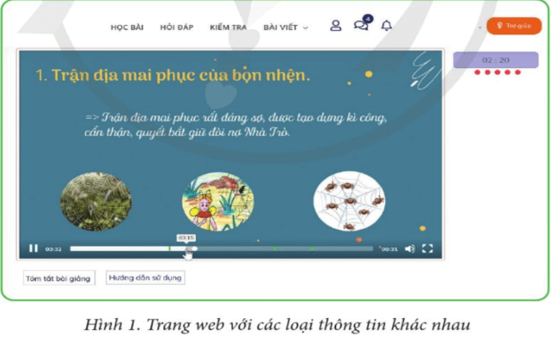  - GV gọi đại diện 2-3 nhóm báo cáo kết quả sau khi thảo luận  - GV nhận xét, chốt kiến thức: Các loại thông tin trên trang web mà ta dễ nhận biết là: Văn bản, hình ảnh, âm thanh và video. Video kết hợp các loại thông tin này. Hình 1 minh họa các thông tin có trên trang web. | - HS nhận nhóm 4  - Nhận phiếu và thảo luận theo nhóm 4.  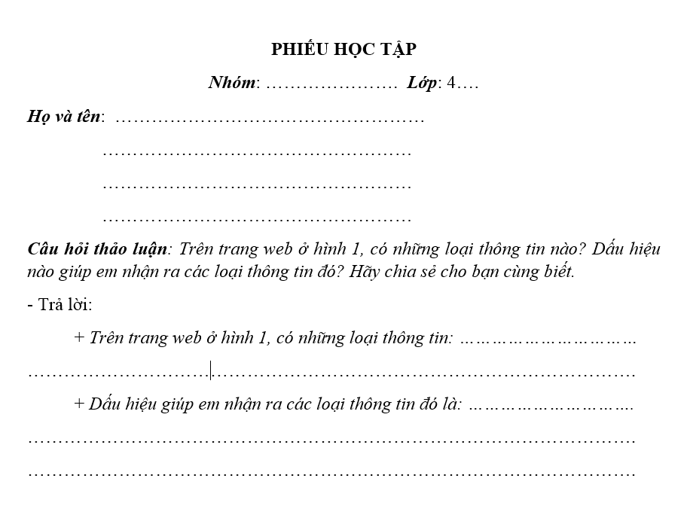  - Đại diện nhóm báo cáo: Trên trang web ở Hình 1, có những loại thông tin: văn bản, hình ảnh, âm thanh, video.  Dấu hiệu nhận biết: video đang phát bao gồm những loại thông tin kể trên.  - Học sinh lắng nghe, ghi nhớ và nhắc lại.
2.2. Siêu liên kết
a, Mục tiêu:
- Hiểu được siêu văn bản luôn chứa các siêu liên kết dẫn đến các trang web khác.
b,Cách thực hiện:
- GV cho học sinh thảo luận nhóm đôi trả lời câu hỏi: Trên trang web ở hình 2, khi di chuyển chuột vào một dòng văn bản nào đó, có thể con trỏ chuột biến thành hình bàn tay Em có biết tại sao con trỏ chuột lại có hình dạng như vậy không?  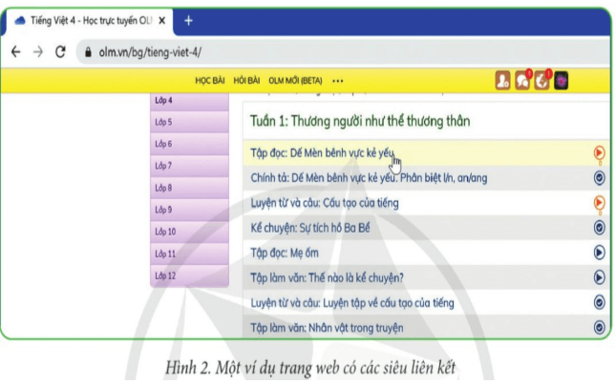  - Gọi 3-4 cặp trình bày câu trả lời  - Gọi HS nhận xét  - GV nhận xét, kết luận: Một đối tượng nào đó trên trang web, ví dụ như văn bản hay hình ảnh, có thể chứa 1 liên kết, gọi đầy đủ là siêu liên kết. Nếu di chuyển chuột vào đối tượng chứa liên kết, con trỏ chuột sẽ biến thành hình bàn tay. Khi đó nếu nháy chuột vào liên kết sẽ mở ra một trang web mới.  - Giáo viên mở Links tài liệu về sách tin học 4 cánh diều: https://hoc10.vn/tu-sach/?block=1&grade=7&subject=41  - Gọi 2-3 học sinh lên bảng nhấp chuột vào 1 vài dòng văn bản nào đó có siêu liên kết.  - GV nhận xét về siêu văn bản là loại văn bản tích hợp nhiều loại thông tin khác nhau như: văn bản, âm thanh, hình ảnh, video và các siêu liên kết.  - Như vậy trang web là gì?  - Gọi HS trả lời  - GV nhận xét. Gọi hs đọc kết luận. | - HS thảo luận theo nhóm đôi trả lời câu hỏi.  - Các cặp báo cáo kết quả: Con trỏ chuột có hình dạng như vậy vì đối tượng đó chứa liên kết. Nếu nháy chuột vào liên kết, sẽ mở ra một trang web mới.  - Nhận xét câu trả lời  - HS nghe, ghi nhớ.  - Quan sát, lắng nghe.  - HS lên bảng thực hành.  - Lắng nghe, ghi nhớ  - HS trả lời: Trang web là siêu văn bản.  - HS đọc bài.
3. LUYỆN TẬP (10 phút)
a, Mục tiêu:
- HS ôn tập lại kiến thức trong bài học qua các câu hỏi.
b, Cách thực hiện:
- GV đưa bài 1 và bài 2 lên màn chiếu, học sinh sẽ đọc yêu cầu của bài.  - GV yêu cầu học sinh đọc yêu cầu bài.  - GV tổ chức cho học sinh chơi trò chơi: “Ai nhanh – ai đúng”.  - GV phổ biến luật chơi và chia lớp thành 2 đội theo dãy và thảo luận câu trả lời, mỗi đội chơi cử 5 bạn đại diện lên tham gia trò chơi thời gian 1 phút.  - Sau khi có hiệu lệnh bắt đầu HS lần lượt lên bảng viết câu trả lời nhanh và đúng nhất.  - Gọi HS nhận xét các nhóm  - GV nhận xét, chốt và tuyên dương nhóm thực hiện nhanh và chính xác nhất. | - Quan sát và đọc yêu cầu bài  - Tham gia tích cực  - Lắng nghe, thảo luận và cử đại diện tham gia trò chơi.  - HS lên bảng xếp thành 2 hàng, lần lượt ghi câu trả lời đúng và nhanh nhất.  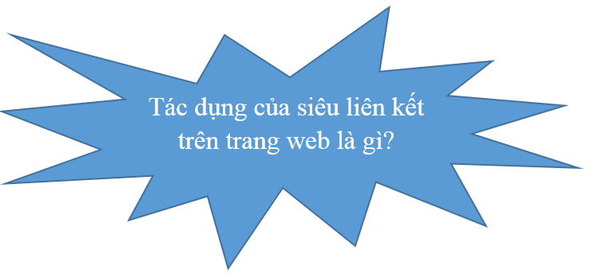  - Có thể ở lại trang web của mình lâu hơn.  - Mở thêm các liên kết khác tới trang khác từ siêu liên kết của trang ban đầu.  - Chuyển trang một cách dễ dàng chỉ với một cú nhấp chuột.  - Dẫn người dùng đến các trang có nội dung liên quan.  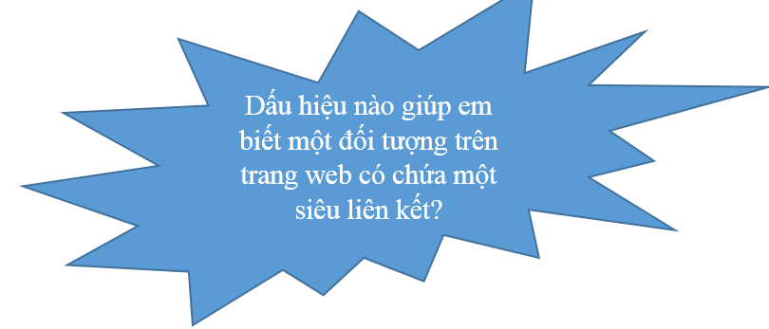  - Khi di chuyển chuột vào đối tượng liên kết, con trỏ chuột biến thành hình bàn tay .  - Nhận xét các nhóm.  - Lắng nghe.
4. VẬN DỤNG (5 phút)
a, Mục tiêu
- HS ôn tập lại kiến thức trong bài học qua các câu hỏi.
b, Cách thức thực hiện
- GV đưa câu hỏi: Với trang web em đã xem hoặc được thầy, cô giáo mở trên máy tính, em hãy cho biết trên trang web đó có những loại thông tin nào?  - Gọi HS trả lời  - GV nhận xét, chốt.  - GV đưa câu hỏi: Kể tên một số trang web mà em biết?  - Gọi HS trả lời  - GV nhận xét, chốt.  - GV gọi học sinh đọc ghi nhớ sgk/13.  - Gv hệ thống lại bài, dặn dò học sinh chuẩn bị bài học sau. | - HS trả lời: Trên trang web đó có những loại thông tin: văn bản, hình ảnh, âm thanh, video và các siêu liên kết.  - Lắng nghe, ghi nhớ  - Trả lời theo hiểu biết cá nhân.  - Lắng nghe, ghi nhớ  - Đọc ghi nhớ.  - Lắng nghe, thực hiện
IV. Điều chỉnh sau bài dạy
………………………………………………..………………………………………………………….……………………………………………………….………

Buổi chiều  Lớp: 3B, 3A | Thứ hai, ngày 07 tháng 10 năm 2023  Tự nhiên và xã hội  Ôn tập chủ đề gia đình (tiết 1)
I. Yêu cầu cần đạt
* Về nhận thức khoa học:
Hệ thống được nội dung đã học về chủ đề Gia đình: họ hàng nội, ngoại; một số ngày kỉ niệm, sự kiện của gia đình; phòng tránh hỏa hoạn khi ở nhà và giữ vệ sinh xung quanh nhà ở.
* Về tìm hiểu môi trường tự nhiên và xã hội xung quanh:
Củng cố kĩ năng quan sát, đặt câu hỏi, thu thập thông tin, trình bày và bảo vệ ý kiến của mình.
* Về vận dụng kiến thức, kĩ năng đã học:
- Xử lí tình huống để đảm bảo an toàn cho bản thân, các thành viên trong gia đình và giữ vệ sinh xung quanh nhà ở.
II. Đồ dùng dạy - học
1. Giáo viên: Giáo án, SGK,
2. Học sinh: Vở, SGK, bút.
III. Hoạt động dạy và học
Tiết 1: Soạn dạy theo SGV Tự nhiên xã hội 3 (39-40)
Hoạt động 1

Buổi sáng  Lớp: 5A  Tiết 3 | Thứ ba, ngày 08 tháng 10 năm 2024  Công nghệ  Bài 3. Nhà sáng chế (tiết 1)
I. Yêu cầu cần đạt
1. Về năng lực
Năng lực chung
- Năng lực tự chủ và tự học : Hình thành phương pháp tự đọc hiểu tài liệu, vận dụng kiến thức đã học để thực hiện nhiệm vụ theo sự hướng dẫn của GV.
- Năng lực giao tiếp và hợp tác : Hình thánh thói quen trao đổi, hỗ trợ, hợp tác với nhau trong học tập.
Năng lực công nghệ
- Năng lực nhận thức công nghệ : Tóm tắt được thông tin về một số nhà sáng chế nổi bật trong lịch sử loài người.
+ Nêu được một số đức tính cần có để trở thành nhà sáng chế.
2. Về phẩm chất
- Chăm chỉ : Thường xuyên hoàn thành nhiệm vụ học tập, có ý thức vận dụng kiến thức, kĩ năng học được ở nhà trường vào đời sống hằng ngày.
- Trách nhiệm : Nhắc nhở bạn bè chấp hành các quy định trong lớp, có ý thức giữ gìn vệ sinh.
II. Đồ dùng dạy học
- GV : Một số hình ảnh trong SGK, sưu tầm thêm hình ảnh tư liệu về các nhà sáng chế nổi tiếng trên thế giới và Việt Nam cùng những sáng chế nổi bật của họ.
- HS ; SGK, SBT, vở ghi.
III. Các hoạt động dạy học chủ yếu
Hoạt động của giáo viên | Hoạt động của học sinh
1. Hoạt động khởi động (5’)
a. Mục tiêu : Tạo được hứng thú học tập và nhu cầu tìm hiểu về các nhà sáng chế tiêu biểu.
b. Tổ chức thực hiện :
- GV yêu cầu HS quan sát tranh có một số sản phẩm công nghệ của các nhà sáng chế khác nhau và đặt câu hỏi : Bạn hãy kể tên một số nhà sáng chế nổi tiếng trên thế giới ?  - GV gọi một số HS trả lời.  - Gọi 1 số HS khác nhận xét.  - HS có thể không trả lời đúng và đủ yêu cầu của câu hỏi, GV đãn dắt HS vào bài mới. | - Nghe câu hỏi  - Trả lời : Có thể là Tô-mát Ê-đi-xơn, Các Ben, anh em nhà Rai, Giôn Lo-gi Ba,..  - Nhận xét bạn và bổ sung.  - Nghe
2. Hoạt động hình thành kiến thức mới
Một số nhà sáng chế nổi bật trong lịch sử loài người.
Tìm hiểu về một số nhà sáng chế (24’)
a. Mục tiêu : Tóm tắt được thông tin về một số nhà sáng chế nổi bật trong lịch sử loài người.
b. Tổ chức thực hiện :
* Nhiệm vụ 1 : Tìm hiểu về Tô-mát Ê-đi-xơn(12’)  - GV yêu cầu HS quan sát ảnh chân dung, đọc thông tin trong SGK trang 14 và trả lời các câu hỏi :  + Tô-mát Ê-đi-xơn là người nước nào ? Ngày sinh và ngày mất của ông ?  + Vì sao Tô-mát Ê-đi-xơn lại được gọi là Người tạo ra Mặt Trời thứ 2 cho nhân loại ?  + Tô-mát Ê-đi-xơn có những sáng chế nổi bật nào ?  - GV yêu cầu thảo luận nhóm đôi các câu hỏi trên.  - GV các nhóm báo cáo câu trả lời.  - GV gọi nhóm khác nhận xét.  - GV nhận xét, chốt đáp án :  + Tô-mát Ê-đi-xơn là nhà phát minh, sáng chế người Mỹ, ông sinh năm 1847 và mất năm 1931.  + Mặt trời cung cấp ánh sáng cho Trái đất vào ban ngày, còn bóng đèn điện cung cấp ánh sáng cho từng nhà, từng làng xóm, thành phố vào ban đêm khi Mặt trời lặn. Vì vậy, ông được gọi là người tạo ra mặt trời thứ hai cho nhân loại.  + Những sáng chế nổi bật của Tô-mát Ê-đi-xơn : Bóng đèn điện, máy ghi âm, máy quay phim, máy điện báo,…  - GV đặt tiếp câu hỏi : Kể tên những sáng chế của Ê-đi-xơn còn được sử dụng đến ngày nay ?  - GV cùng HS tóm tắt thông tin về nhà sáng chế Tô-mat Ê-đi-xơn.  * Nhiệm vụ 2 : Tìm hiểu về Các Ben (12’)  - GV yêu cầu HS quan sát ảnh chân dung, đọc thông tin trong trang 15 SGK và trả lời các câu hỏi :  + Các Ben là người nước nào ? Ông sinh và mất năm nào ?  + Vì sao Các Ben lại được gọi là Ông tổ của ngành sản xuất ô tô ?  - GV yêu cầu hoạt động cá nhân tìm hiểu và trả lời các câu hỏi trên.  - GV gọi 1 HS trả lời câu hỏi  - GV gọi HS khác nhận xét  - GV nhận xét và chốt đáp án :  + Các Ben là nhà sáng chế người Đức. Ông sinh năm 1844 và mất năm 1929.  + Các Ben được gọi là ông tôt của ngành sản xuất ô tô là vì Ông là người đầu tiên sáng chế ra chiếc ô tô chạy bằng xăng, sau đó ông thành lập công ty sản xuất ô tô. Sau này, công ty của ông sáp nhập với công ty DMG và lấy tên là Mercedes BenZ cho đến tận ngày nay.  - GV yêu cầu trả lời câu hỏi : Chiếc ô tô ngày nay có những điểm gì khác biệt so với chiếc ô tô đầu tiên của Các Ben ? | - Quan sát hỉnh ảnh, đọc thông tin và trả lời câu hỏi.  - Thảo luận nhóm đôi.  - Trả lời câu hỏi.  - Nhận xét.  - Nghe, ghi bài.  - Trả lời : Những sáng chế của Ê-đi-xơn còn được sử dụng đến ngày nay là : Bóng đèn điện, máy quay phim, máy ghi âm.  - Nghe.  - Quan sát, đọc thông tin và trả lời câu hỏi.  - Tìm hiểu các thông tin và trả lời câu hỏi.  - Trả lời.  - Nhận xét.  - Nghe, ghi bài.  - Suy nghĩ, trả lời : Chiếc ô tô ngày nay thường có 4 bánh, có kính, có cửa xe, chạy nhanh hơn,…
3. Hoạt động luyện tập (6’)
a. Mục tiêu : Củng cố hiểu biết về hai nhà sáng chế đã học.
b. Tổ chức thực hiện :
- GV yêu cầu HS tóm tắt thông tin về nhà sáng chế Tô-mát Ê-đi-xơn.  - Gọi 1HS trả lời.  - Gọi 1 HS khác nhận xét.  - GV nhận xét tuyên dương.  - GV hỏi tiếp câu hỏi : Chiếc ô tô đầu tiên do Các Ben sản xuất vào năm nào ? So sánh chiếc ô tô đầu tiên do Các Ben sản xuất và chiếc ô tô ngày nay ? | - Nghe yêu cầu.  - Trả lời.  - Nhận xét.  - Nghe.  - Đọc thông tin và trả lời :  Chiếc ô tô đầu tiên do Các ben sản xuất năm 1886.  Chiếc ô tô đầu tiên do Các Ben sản xuất có 3 bánh, vận tốc tối đa chỉ khoảng 16km/h. Còn ô tô ngày có 4 bánh, có kính, có cửa xe, chạy nhanh hơn.
IV. ĐIỀU CHỈNH SAU BÀI DẠY
………………………………………………………………………………………

Lớp: 5A  Tiết 4 | Thứ ba, ngày 08 tháng 10 năm 2024  Tin học  Bài 2. Hợp tác, tìm kiếm và chia sẻ thông tin
I. Yêu cầu cần đạt:
1. Về năng lực:
Năng lực chung:
+ Năng lực tự chủ và tự học: Tự tìm hiểu được lợi ích của việc hợp tác với bạn trong tìm kiếm thông tin.
+ Năng lực giao tiếp và hợp tác: Biết hợp tác với các bạn cùng nhóm để tìm kiếm thông tin phù hợp.
+ Năng lực giải quyết vấn đề và sáng tạo: Từ việc hợp tác với các bạn tìm kiếm thông tin giúp cho việc học tập được tốt hơn.
Năng lực tin học:
+ Năng lực NLc: Hợp tác, tìm kiếm và chia sẻ được thông tin với các bạn trong nhóm để hoàn thành nhiệm vụ học tập được giao với sự trợ giúp của máy tính.
2. Về phẩm chất:
+ Chăm chỉ: Hăng hái, tích cực thảo luận nhóm để tìm kiếm, chia sẻ thông tin.
+ Trung thực: Sử dụng website đúng mục đích.
+ Trách nhiệm: Hoàn thành đầy đủ nhiệm vụ tìm kiếm, chia sẻ thông tin, hướng dẫn bạn cùng nhóm thực hành để biết được lợi ích của việc hợp tác, chia sẻ thông tin.
II. Đồ dùng học tập:
GV: SGK, SBT, máy tính kết nối mạng
HS: SGK, SBT
III. Các hoạt động dạy và học:
Hoạt động của giáo viên |  | Hoạt động của học sinh
1. Hoạt động khởi động (3’)
a. Mục tiêu: Tạo tâm thế vào bài học mới cho HS, gợi mở về bài học
b. Tổ chức hoạt động:
- GV nêu yêu cầu của phần khởi động và gọi 1 HS lên thực hiện nhiệm vụ.  - GV gọi đại diện HS trả lời câu hỏi  - GV chốt kiến thức: Nhiệm vụ tìm kiếm thông ti về bảo tàng nên giao cho một nhó bạn hợp tác thực hiện. Vì sẽ tìm được nhiều thông tin hơn, nhanh hơn.  - GV gợi mở vào bài học |  | - HS lắng nghe để thực hiện nhiệm vụ  - Trả lời câu hỏi  - Nghe  - Nghe
2. Hoạt động 2: Hình thành kiến thức mới
Hoạt động 2.1. Hợp tác, tìm kiếm thông tin. (10’)
a. Mục tiêu: Học sinh hiểu được việc hợp tác tìm kiếm thông tin có lợi như thế nào.
b. Nội dung và sản phẩm:
- Kiến thức: Xác định được nội dung và thông tin khi tìm kiếm thông tin.
- Yêu cầu: Thực hiện yêu cầu trong hoạt động 1 trong SGK trang 13
- Sản phẩm: Xác định được các thông tin trong bảng 1 SGK trang 13.
c. Tổ chức hoạt động:
- Yêu cầu HS đọc yêu cầu của hoạt động 1 trang 13 SGK  - GV nêu một số câu hỏi định hướng trong lúc thực hiện nhiệm vụ:  + Bài cho biết gì?  + Bài yêu cầu gì?  - Gọi 1 HS trả lời câu hỏi gợi ý.  - Nhận xét câu trả lời.  - Hướng dẫn HS trả lời từng câu hỏi theo nhóm đôi.  - Gọi đại diện các nhóm trả lời  - Gọi nhóm khác nhận xét  - GV chốt đáp án :  - GV chốt kiến thức  - GV yêu cầu đọc kết luận SGK trang 13 |  | - Đọc yêu cầu của hoạt động.  - Nghe  - 1 HS trả lời:  + Bài cho biết: Những thông tin cần tìm kiếm về bảo tàng dân tộc học Việt Nam ở bảng 1 trang 13 SGK.  + Bài yêu cầu: Cùng hợp tác tìm kiếm thông tin trong bảng 1  - Nghe  - Thực hiện thảo luận nhóm 2 trả lời câu hỏi.  - Đại diện nhóm lên trả lời câu hỏi  - Nghe  - Nghe  - Đọc theo yêu cầu.
Hoạt động 2.2. Hợp tác, chia sẻ thông tin (10’)
a. Mục tiêu: Giúp HS hiểu được hợp tác, chia sẻ thông tin có lợi như thế nào.
b. Nội dung và sản phẩm:
- Kiến thức: Cách chia sẻ thông tin
- Yêu cầu: Thực hiện hoạt động 2 trang 14 SGK.
- Sản phẩm: Cách hợp tác, chia sẻ thông tin.
c. Tổ chức hoạt động:
- GV yêu cầu đọc các bước chia sẻ thông tin qua ở đĩa ngoài trong SGK trang 14.  - Gọi 1HS trả lời: Có mấy bước chia sẻ thông tin bằng ổ đĩa ngoài.  - Gọi 1HS nhận xét  - GV chốt: Có 6 bước sử dụng ở đĩa ngoài để chia sẻ thông tin.  - Chia nhóm 2 HS một máy tính yêu cầu thực hiện các bước trong SGK.  - Quan sát hướng dẫn HS còn gặp khó khăn chưa thực hiện được.  - Gọi hai HS thực hiện trên máy tính của GV HS còn lại quan sát và nhận xét.  - GV nhận xét bài của HS và chốt kiến thức  - Yêu cầu HS đọc kết luận trong SGK trang 14. |  | - Đọc SGK và trả lời  - 1HS trả lời  - 1HS nhận xét  - Nghe  - Chia nhóm thực hành.  - Hỏi lại GV nếu cần  - Thực hiện  - Nghe  - Đọc kết luận.
3. Hoạt động 3. Luyện tập (5’)
a. Mục tiêu: Giúp HS củng cố được kiến thức
b. Nội dung và sản phẩm:
- Yêu cầu: Thực hiện phần luyện tập trang 14 SGK
- Sản phẩm: Trả lời được yêu cầu của bài luyện tập
c. Tổ chức hoạt động:
- GV nêu yêu cầu của hoạt động luyện tập và làm việc chung với cả lớp.  - Gọi 1HS lên trả lời câu hỏi  - GV quan sát nghe và nhận xét  - GV hướng dẫn các thao tác mà HS còn gặp khó khăn chưa thực hiện được. |  | - HS làm việc cá nhân, lắng nghe và quan sát GV hướng dẫn để hiểu nhiệm vụ.  - HS trả lời  - Nghe nhận xét  - Quan sát và hỏi lại GV
4. Hoạt động vận dụng (7’)
a. Mục tiêu: HS biết vận dụng chia sẻ những tệp ảnh với các bạn.
b. Nội dung và sản phẩm:
- Yêu cầu: Thực hiện bài vận dụng trong SGK trang 14.
- Sản phẩm: Nêu được cách chia sẻ tệp ảnh.
c. Tổ chức hoạt động:
- GV nêu yêu cầu của bài vận dụng  - GV tổ chức cho HS chia theo nhóm thi nhau kể các cách chia sẻ tệp ảnh mà em có thể làm được nhóm nào kể đúng thực hiện chia sẻ được sẽ chiến thắng.  - GV nhận xét các nhóm xem nhóm nào hoạt động tích cực nhóm nào chưa tốt.  - Công bố nhóm chiến thắng  - Yêu cầu đọc ghi nhớ trong SGK trang 14 | - Nghe  - Chia nhóm thực hiện yêu cầu  - Nghe  - Tuyên dương  - Đọc ghi nhớ SGK.
IV. ĐIỀU CHỈNH SAU BÀI DẠY
………………………………………………………………………………………

Buổi chiều  Lớp: 3B  Tiết 1 | Thứ ba, ngày 08 tháng 10 năm 2024  Tự nhiên và xã hội  Ôn tập chủ đề gia đình (tiết 2)
I. Yêu cầu cần đạt
* Về nhận thức khoa học:
Hệ thống được nội dung đã học về chủ đề Gia đình: họ hàng nội, ngoại; một số ngày kỉ niệm, sự kiện của gia đình; phòng tránh hỏa hoạn khi ở nhà và giữ vệ sinh xung quanh nhà ở.
* Về tìm hiểu môi trường tự nhiên và xã hội xung quanh:
Củng cố kĩ năng quan sát, đặt câu hỏi, thu thập thông tin, trình bày và bảo vệ ý kiến của mình.
* Về vận dụng kiến thức, kĩ năng đã học:
- Xử lí tình huống để đảm bảo an toàn cho bản thân, các thành viên trong gia đình và giữ vệ sinh xung quanh nhà ở.
II. Đồ dùng dạy - học
1. Giáo viên: Giáo án, SGK,
2. Học sinh: Vở, SGK, bút.
III. Hoạt động dạy và học
Tiết 1: Soạn dạy theo SGV Tự nhiên xã hội 3 (40-41)
Từ Hoạt động 2 đến hết Hoạt động 3

Buổi sáng  Lớp: 3B  Tiết 1 | Thứ tư, ngày 09 tháng 10 năm 2024  Công nghệ  Bài 2. Sử dụng đèn học (tiết 3)
I. Yêu cầu cần đạt
1. Năng lực đặc thù:
- Xác định được vị trí đặt đèn; bật, tắt, điều chỉnh được độ sáng của đèn.
2. Năng lực chung.
- Năng lực tự chủ, tự học: Có biểu hiện chú ý học tập, tự giác tìm hiểu thông tin từ những ngữ liệu cho sẵn trong bài học.
- Năng lực giải quyết vấn đề và sáng tạo: Biết xác định và làm rõ thông tin từ những ngữ liệu cho sẵn trong bài học. Biết thu thập thông tin từ tình huống.
- Năng lực giao tiếp và hợp tác: Có biểu hiện tích cực, sôi nổi và nhiệt tình trong hoạt động nhóm. Có khả năng trình bày, thuyết trình… trong các hoạt động học tập.
3. Phẩm chất.
- Phẩm chất chăm chỉ: Thường xuyên hoàn thành nhiệm vụ học tập, biết sử dụng đèn học an toàn trong thực tiễn.
II. Đồ dùng dạy học
- Kế hoạch bài dạy, bài giảng Power point.
- SGK và các thiết bị, học liệu phụ vụ cho tiết dạy.

III. HOẠT ĐỘNG DẠY HỌC
Hoạt động của giáo viên | Hoạt động của học sinh
1. Khởi động:
- Mục tiêu: Tạo không khí vui vẻ, khấn khởi trước giờ học.
- Cách tiến hành:
- GV mời 1 số HS miêu tả về loại đèn học mà em sử dụng khi học ở nhà.  - GV cùng HS nhận xét, tuyên dương.  - GV dẫn dắt vào bài mới. | - HS trình bày.  - HS nhận xét, theo dõi.
2. Khám phá:
- Mục tiêu: Xác định được vị trí đặt đèn; bật, tắt, điều chỉnh được độ sáng của đèn.
- Cách tiến hành:
Hoạt động 1: Tìm hiểu cách đặt và điều chỉnh đèn học.  - GV yêu cầu một số HS đặt đèn học lên trên bàn học như vị trí đặt đèn học khi ngồi học ở nhà. Sau đó đặt câu hỏi cho HS:  + Đèn học nên đặt bên trái hay bên phải người học?  + Điều chỉnh đèn như thế nào để không bị chói mắt?  - GV cùng HS nhận xét, tuyên dương.  - GV cho HS quan sát hình ảnh trong mục 4 trang 12 sau đó chốt kiến thức.  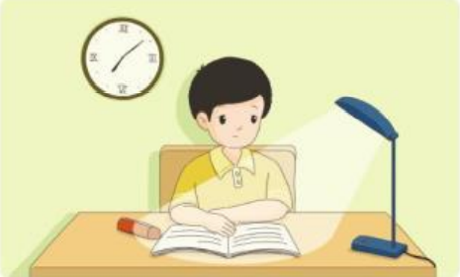  Kết luận: Đặt đèn học ở phía chắc chắn phía bên trái người học. Điều chỉnh đèn có độ sáng vừa phải, điều chỉnh hướng chiếu sáng để ánh sáng không chiếu thẳng vào mắt gây chói mắt.  Hoạt động 2: Tìm hiểu trình tự các thao tác sử dụng đèn học.  - GV tổ chức trò chơi: Ai nhanh hơn.  - GV phát cho HS các nhóm thẻ màu về trình tự thao tác sử dụng đèn học và 3 mũi tên.  Luật chơi: Khi có hiệu lệnh của GV, HS sử dụng thẻ màu và mũi tên xếp đúng trình tự thao tác sử dụng đèn học lên bảng nhóm. Nhóm nào nhanh và chính xác nhất, nhóm đó giành chiến thắng.  - Tổ chức cho HS chơi trò chơi.  - GV nhận xét, tuyên dương.  - GV chốt lại kiến thức cho HS về trình tự, thao tác khi sử dụng đèn học:  Đặt đèn đúng vị trí Bật đèn Điều chỉnh độ sáng và hướng chiếu sáng  Tắt đèn khi không sử dụng. | - HS thực hiện và trả lời câu hỏi:  + Đèn học nên để phía bên trái người học vì tay viết là tay phải.  + Điều chỉnh công tắc để có độ sáng vừa phải, điều chỉnh hướng chiếu sáng để ánh sáng không chiếu thẳng trực tiếp vào mắt.  - HS theo dõi, nhận xét.  - HS quan sát, lắng nghe.  - HS ghi nhớ, 1-2 HS nhắc lại.  - HS theo dõi.  - HS nhận thẻ màu, mũi tên.  - HS lắng nghe, ghi nhớ luật chơi.  - HS chơi trò chơi.  - HS theo dõi.  - HS ghi nhớ.
3. Luyện tập:
- Mục tiêu: Thực hành một số thao tác khi sử dụng đèn học (đặt đèn, bật, tắt, điều chỉnh độ sáng, hướng chiếu sáng, tắt đèn).
- Cách tiến hành:
- GV chia HS thành các nhóm, mỗi nhóm 4 HS, yêu cầu các nhóm thực hành một số thao tác khi sử dụng đèn học (đặt đèn, bật, tắt, điều chỉnh độ sáng, hướng chiếu sáng, tắt đèn) theo 2 bước:  + Bước 1: HS trong nhóm tự thực hiện và điều chỉnh cho nhau.  + Bước 2: Cử đại diện nhóm lên thực hành lại trước lớp.  - Các nhóm khác quan sát, nhận xét.  - GV nhận xét, tuyên dương. | - HS chia nhóm theo sự phân công của GV, lắng nghe và thực hiện yêu cầu theo hướng dẫn của GV.  - Các nhóm khác nhận xét.  - HS lắng nghe, rút kinh nghiệm (nếu có).
4. Vận dụng.
- Mục tiêu:
+ Củng cố những kiến thức đã học trong tiết học để học sinh khắc sâu nội dung.
+ Vận dụng kiến thức đã học vào thực tiễn.
+ Tạo không khí vui vẻ, hào hứng, lưu luyến sau khi học sinh bài học.
- Cách tiến hành:
- Ở nhà em đã đặt đèn học đúng cách chưa?  * GV giáo dục HS biết sử dụng tiết kiệm điện năng (tắt đèn khi không sử dụng).  - Nhận xét sau tiết dạy, dặn dò về nhà. | - HS liên hệ bản thân.  - HS lắng nghe, ghi nhớ.
IV. ĐIỀU CHỈNH SAU BÀI DẠY:
............................................................................................................................

Lớp: 3B  Tiết 2 | Thứ tư, ngày 09 tháng 10 năm 2024  Tin học  Bài 5. Bảo vệ sức khoẻ khi dùng máy tính
I. YÊU CẦU CẦN ĐẠT
1. Kiến thức, kĩ năng:
- Biết ngồi đúng tư thế khi làm việc với máy tính.
- Nhận ra và nêu được tác hại của tư thế ngồi sai khi làm việc với máy tính hoặc sử dụng máy tính quá thời gian quy định cho lứa tuổi.
- Biết vị trí phù hợp của màn hình với mắt và nguồn sáng trong phòng.
- Biết thực hiện quy tắc an toàn về điện, có ý thức đề phòng tai nạn về điện khi sử dụng máy tính
2. Phầm chất, năng lực
a. Phẩm chất:
- Rèn ý thức nghiêm túc, chăm chỉ khi làm việc với máy tính.
- Có ý thức giữ gìn các thiết bị điện tử khi sử dụng.
- Có ý thức đề phòng tai nạn về điện khi sử dụng máy tính.
b. Năng lực:
Năng lực chung:
- Năng lực tự chủ và tự học: HS tự tìm kiếm, chuẩn bị và lựa chọn tài liệu, phương tiện học tập trước giờ học, quá trình tự giác tham gia các và thực hiện các hoạt động học tập cá nhân trong giờ học ở trên lớp,…
- Năng lực giao tiếp, hợp tác: Trao đổi, thảo luận để thực hiện các nhiệm vụ học tập.
- Năng lực giải quyết vấn đề và sáng tạo: Ứng dụng và sử dụng các kiến thức đã học vào thực, tìm tòi, phát hiện giải quyết các nhiệm vụ trong cuộc sống.
Năng lực riêng:
- Nhận biết được tư thế ngồi làm việc với máy tính, nêu được tác hại của tư thế ngồi sai và sử dụng máy tính quá thời gian quy định cho lứa tuổi.
- Biết vị trí phù hợp của màn hình với mắt và nguồn sáng trong phòng.
- Nhận ra được các tình huống an toàn về điện khi sử dụng máy tính.
II. ĐỒ DÙNG DẠY HỌC
1. Giáo viên: Máy tính, tivi, sách giáo khoa.
2. Học sinh: Sách giáo khoa, vở ghi
III. CÁC HOẠT ĐỘNG DẠY HỌC
HOẠT ĐỘNG CỦA GIÁO VIÊN | HOẠT ĐỘNG CỦA HỌC SINH
1. HOẠT ĐỘNG MỞ ĐẦU  - KTBC: Em hãy tiến hành bật máy và tắt máy đúng cách.  - Gọi Hs nhận xét.  - GV nhận xét. Tuyên dương.  - Khi sử dụng máy tính nhìn sát vào màn hình gây hại như thế nào cho sức khoẻ?  - Hôm nay, chúng ta sẽ học bài mới “Bảo vệ sức khoẻ khi dùng máy tính”.  2. HĐ HÌNH THÀNH KIẾN THỨC  Hoạt động 1: Tư thế ngồi đúng khi sử dụng máy tính  - Theo em, trong các Hình 1 và 2, hình nào thể hiện cách ngồi đúng tư thế khi làm việc vói máy tính? Nếu em ngồisai tư thế, sẽ có tác hại gì?  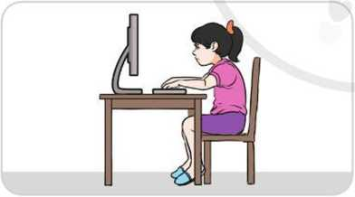  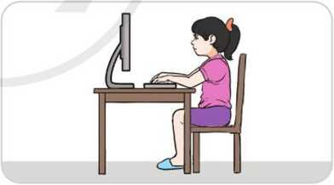  - Yc học sinh nêu cách ngồi đúng khi làm việc với máy tính.  - Giáo viên nhận xét – tuyên dương.  - YC học sinh thực hiện ngồi đúng quy tắc.  - Gọi Hs nhận xét tư thế ngồi của bạn.  - Gv nhận xét – tuyên dương.  Hoạt động 2: Quy tắc an toàn về điện  ?Em hãy quan sát và cho biết các Hình 3, 4 và 5 nhắc nhở chúng ta điều gì.  - Nhận xét – tuyên dương.  3. HOẠT ĐỘNG LUYỆN TẬP, THỰC HÀNH  Trong các câu sau, câu nào sai?  1) Tư thế ngồi đúng cách khi sử dụng máy tính là: lưng thẳng, mắt ngang tầm màn hình.  2) Ngồi sai tư thế khi làm việc với máy tính có thể gây ra bệnh khiếm thính.  3) Không nên để cốc nước uống bên cạnh bàn phím máy tính.  - GV nhận xét – tuyên dương.  4. HOẠT ĐỘNG VẬN DỤNG, TRẢI NGHIỆM  - Trong Hình 6, một bạn ngồi làm việc với máy tính không đúng tư thế. Em hây chỉ ra nhung chỗ không đúng trong cách ngồi của bạn.  - GV nhận xét chốt.  - YC học sinh đọc phần em cần ghi nhớ. | - Học sinh thực hiện.  - HS nhận xét.  - HS thảo luận – trả lời: ảnh hưởng tới mắt.  - Lắng nghe. Ghi vở.  - Hs đọc sách trả lời:  H1: Ngồi cong lưng, mắt sát màn hình.  B2: Ngồi lưng thẳng, mắt phù hợp.  - HS đọc sách trả lời:  - Lưng thẳng;  - Tay thẳng, thả lỏng thoải mái, hai bàn tay đặt nhẹ lên bàn phím;  - - Mắt ngang tầm màn hình và nên giữ khoảng cách toi màn hình từ 50 cm đến 80 cm;  - Đặt bàn phím thắng giữa mắt và màn hình;  - Chỗ ngồi đủ ánh sáng, nguồn sáng không chiếu thắng vào màn hình hoặc vào mắt.  Ngồi sai tư thế khi làm việc voi máy tính có thể gây ra bệnh về cột sống và mắt. Dùng máy tính quá lâu sẽ gây hại về sức khoẻ nhưgiảm thị lực, mỏi mệt. Sau mỗi lần sủ’ dụng máy tính khoảng 30 phút, cần nghỉ giải lao tù’ 5 đến 10 phút.  - HS thực hành.  - Nhận xét bạn.  - HS đọc sách trả lời quỵ tắc an toàn về điện:  • Không chạm tay vào vật có điện để tránh bị điện giật.  • Không để vật chứa nùỏc gần thiết bị sử dụng điện vì nếu vô tình bị đổ nùỏc sẽ gây chập điện và cháy nổ.  Khi sử dụng máy tính, em cần thực hiện nghiêm túc các quy tắc an toàn về điện.  - Học sinh trả lời.  - Đ  - S  - Đ  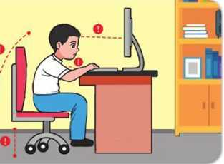  - HS trả lời  - Hs đọc
IV. ĐIỀU CHỈNH SAU BÀI DẠY
………………………………………………………………………………………

Lớp: 3A  Tiết 3 | Thứ tư, ngày 09 tháng 10 năm 2024  Công nghệ  Bài 2. Sử dụng đèn học (tiết 3)
Tiết 4 | Tin học  Bài 5. Bảo vệ sức khoẻ khi dùng máy tính
**Đã soạn như bài của lớp 3B vào sáng thứ tư, ngày 09/10/2024

Buổi chiều  Lớp: 5C | Thứ tư, ngày 09 tháng 10 năm 2024  **Đã soạn như tiết Tin học, Công nghệ của lớp 5A vào sáng thứ 3, ngày 08/10/2024

Buổi sáng  Lớp: 3B | Thứ năm, ngày 10 tháng 10 năm 2024  Tự nhiên và xã hội  Ôn tập chủ đề gia đình (tiết 2)
**Đã soạn như tiết 1của lớp 3A vào chiều thứ 3, ngày 08/10/2024

Lớp: 5B | Thứ năm, ngày 10 tháng 10 năm 2024  **Đã soạn như tiết Tin học, Công nghệ của lớp 5A vào sáng thứ 3, ngày 08/10/2024

Buổi sáng  Lớp: 4A, 4B | Thứ sáu, ngày 11 tháng 10 năm 2024  **Đã soạn như tiết Tin học, Công nghệ của lớp 4C vào sáng thứ 2, ngày 07/10/2024

Ngày duyệt: 04/09/2024
BGH kí duyệt:

Phó hiệu trưởng
Nguyễn Thị Hằng

